Министерство науки и высшего образования Российской Федерации

Федеральное государственное автономное учреждение высшего образования

«Пермский национальный исследовательский политехнический университет»

ПНИПУ

**Лабораторная работа**

**«№7.2»**

Выполнил:

студент группы РИС-23-2б

Ившин Максим Сергеевич

Проверила:

доцент кафедры ИТАС

О.А. Полякова

2024 г.

**Разработка алгоритма**

**Постановка задачи:**

Написать функцию prost с переменным числом параметров, которая находит все простые числа из нескольких интервалов. Интервалы задаются границами А и В.

Написать вызывающую функцию main, которая обращается к функции prost не менее трех раз с количеством параметров 3, 5, 6.

**Анализ задачи:**

1. Создадим функцию для определения является ли число простым или нет.
2. Также создадим функцию, которая на промежутке находит все простые числа, использую первую функцию.
3. Если количество параметров нечётное, то последние три параметра объединяем в один промежуток.

**Код на С++:**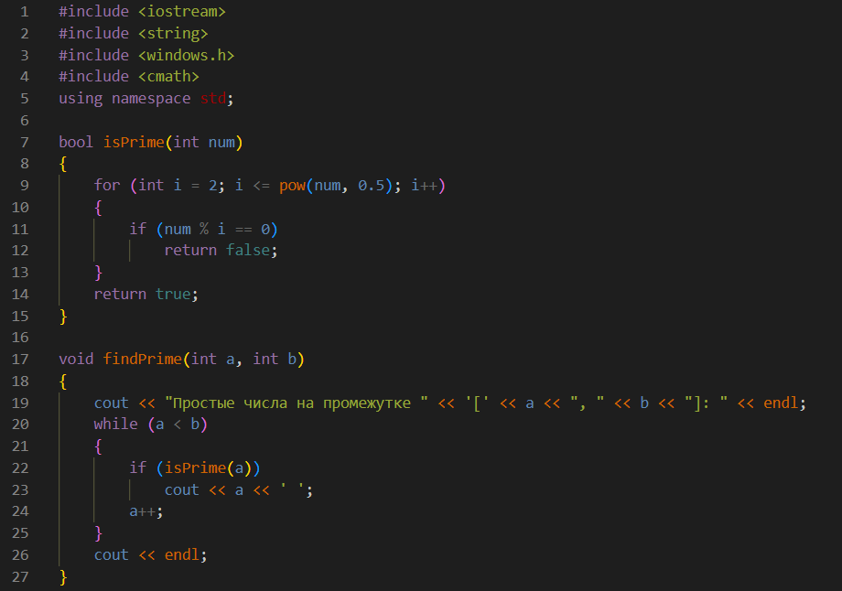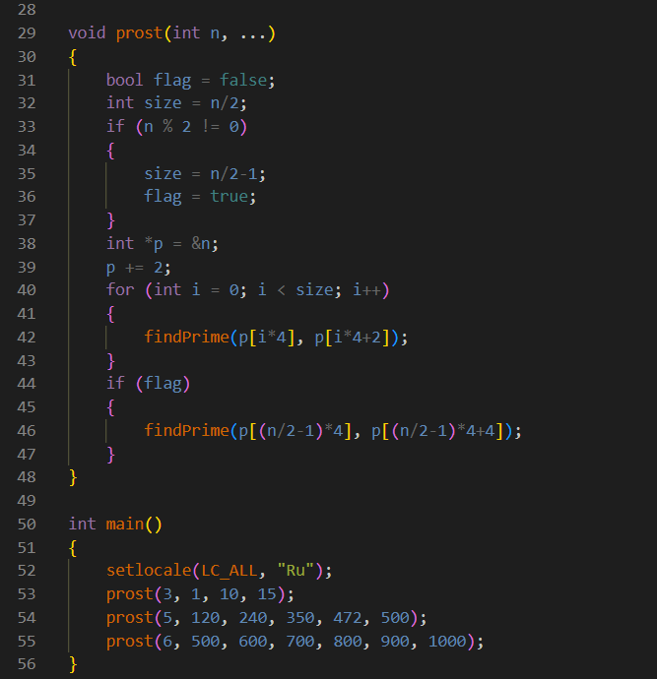

**GitHub:** *https://github.com/geroineee/PNRPU*